浙江工商大学200 3/2004学年第一学期期末考试试卷

课程名称： 高等数学(上) 考试方式： 闭卷 完成时限：120分钟

班级： 学号： 姓名： 得分： .
一、填空(每小题3分，满分15分)
1、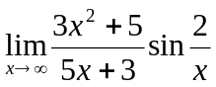
2、设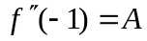，则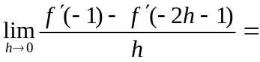
3、曲线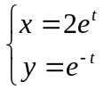在处切线方程的斜率为
4、已知连续可导，且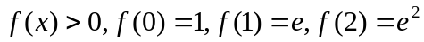，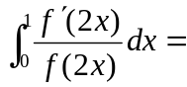

5、已知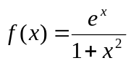，则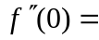
二、单项选择(每小题3分，满分15分)
1、函数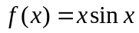，则 ( )
A、当时为无穷大 B、当时有极限
C、在内无界 D、在内有界
2、已知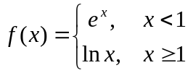，则在处的导数( )
A、等于0 B、等于1 C、等于e D、不存在
3、曲线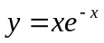的拐点是( )
A、 B、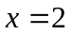 C、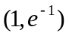 D、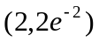
4、下列广义积分中发散的是( )
A、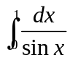 B、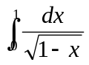 C、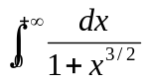 D、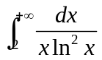
5、若与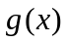在内可导，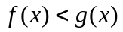，则必有( )
A、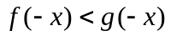 B、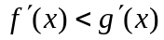
C、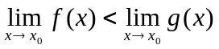 D、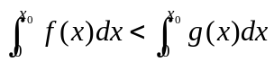
三、计算题（每小题7分，共56分）答题要求：写出详细计算过程
1、求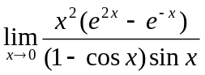

2、求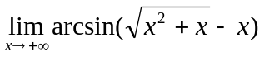

- 设由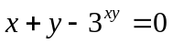确定，求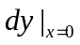。

4、求函数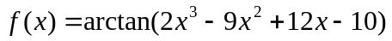的单调区间。

5、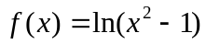，求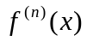

6、求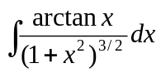

7、求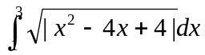

8、在曲线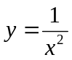上求一点，使该点切线被两坐标轴所截的线段最短。

四、应用题(满分8分) 答题要求：写出详细计算过程
一个圆锥形的容器，顶朝上，底边半径1米，高2米，盛满水，要将水全部抽出底面需要做多少功？

五、(本题满分6分) 设是上非负连续的偶函数，且当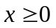时，单调增加。
(1)对任意给定的常数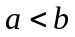，求常数，使得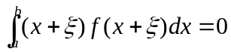
(2)证明(1)中所得的是惟一的。答题要求：写出详细过程。

